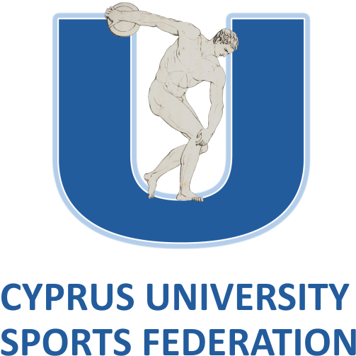 | Τ.Θ. 23931, 1687 ΛΕΥΚΩΣΙΑ – ΚΥΠΡΟΣ  Τηλ: +357 22 449864, Φαξ:+357 22 449865  Ηλεκτρονική. Διεύθυνση: cusf@cytanet.com.cy  Ιστοσελίδα: www.cusf.org.cy
ΠΑΓΚΥΠΡΙΟ ΠΑΝΕΠΙΣΤΗΜΙΑΚΟ ΠΡΩΤΑΘΛΗΜΑ
FUTSAL ΓΥΝΑΙΚΩΝ 2015– 2016

ΠΑΝΕΠΙΣΤΗΜΙΟ ΛΕΥΚΩΣΙΑΣ – ΠΑΝΕΠΙΣΤΗΜΙΟ ΚΥΠΡΟΥ 7-6 (ημίχρονο 3-0)
ΠΑΝΕΠΙΣΗΤΜΙΟ ΚΥΠΡΟΥ – ΕΥΡΩΠΑΪΚΟ ΠΑΝΕΠΙΣΤΗΜΙΟ 1-8 (ημίχρονο 1-3)
ΠΑΝΕΠΙΣΤΗΜΙΟ ΛΕΥΚΩΣΙΑΣ – FREDERICK UNIVERSITY 1-10(ημίχρονο 0-8)
FREDERICK UNIVERSITY – ΠΑΝΕΠΙΣΤΗΜΙΟ ΚΥΠΡΟΥ 9-1 (ημίχρονο 5-0)
ΕΥΡΩΠΑΪΚΟ ΠΑΝΕΠΙΣΤΗΜΙΟ – ΠΑΝΕΠΙΣΤΗΜΙΟ ΛΕΥΚΩΣΙΑΣ 7-1 (ημίχρονο 2-0)
ΠΑΝΕΠΙΣΤΗΜΙΟ ΚΥΠΡΟΥ – ΠΑΝΕΠΙΣΤΗΜΙΟ ΛΕΥΚΩΣΙΑΣ 3-4 (ημίχρονο 0-2)
ΕΥΡΩΠΑΪΚΟ ΠΑΝΕΠΙΣΤΗΜΙΟ – FREDERICK UNIVERSITY 1-2 (ημίχρονο 0-1)
FREDERICK UNIVERSITY – ΠΑΝΕΠΙΣΤΗΜΙΟ ΛΕΥΚΩΣΙΑΣ 16-2(ημίχρονο 9-2)
ΕΥΡΩΠΑΪΚΟ ΠΑΝΕΠΙΣΤΗΜΙΟ – ΠΑΝΕΠΙΣΤΗΜΙΟ ΚΥΠΡΟΥ 2-0(ημίχρονο1-0)
ΠΑΝΕΠΙΣΤΗΜΙΟ ΚΥΠΡΟΥ – FREDERICK UNIVERSITY 1-10 (ημίχρονο 0-5)
ΠΑΝΕΠΙΣΤΗΜΙΟ ΛΕΥΚΩΣΙΑΣ – ΕΥΡΩΠΑΪΚΟ ΠΑΝΕΠΙΣΤΗΜΙΟ 1-3 (ημίχρονο 0-1)
FREDERICK UNIVERSITY – ΕΥΡΩΠΑΪΚΟ ΠΑΝΕΠΙΣΤΗΜΙΟ 6-3 (ημίχρονο 3-2)

ΒΑΘΜΟΛΟΓΙΑ

A/A | Πανεπιστημιακές ομάδες | Αγώνες | Νίκες | Ήττες | Ισοπαλίες | Τέρματα | Βαθμοί
 | FREDERICK UNIVERSITY | 6 | 6 | 0 | 0 | 53-9 | 18
 | ΕΥΡΩΠΑΪΚΟ ΠΑΝΕΠΙΣΤΗΜΙΟ | 6 | 4 | 2 | 0 | 24-11 | 12
 | ΠΑΝΕΠΙΣΤΗΜΙΟ ΛΕΥΚΩΣΙΑΣ | 6 | 2 | 4 | 0 | 16-45 | 6
 | ΠΑΝΕΠΙΣΤΗΜΙΟ ΚΥΠΡΟΥ | 6 | 0 | 6 | 0 | 12-40 | 0

ΤΕΛΙΚΗ ΚΑΤΑΤΑΞΗ
- FREDERICK UNIVERSITY
- ΕΥΡΩΠΑΪΚΟ ΠΑΝΕΠΙΣΤΗΜΙΟ
- ΠΑΝΕΠΙΣΤΗΜΙΟ ΛΕΥΚΩΣΙΑΣ

ΚΥΠΡΙΑΚΗ ΟΜΟΣΠΟΝΔΙΑ
ΠΑΝΕΠΙΣΤΗΜΙΑΚΟΥ ΑΘΛΗΤΙΣΜΟΥ

